**ОТЧЕТ**

по лабораторной работе №1

по курсу «Разработка web-приложений»

на тему «Подготовка к разработке»

Выполнили:

студенты группы 17ВВ2

Живаев В.В.

Приняла:

Карамышева Н.С.

Пенза 2021

Министерство образования Российской Федерации

Пензенский государственный университет

Кафедра «Вычислительная техника»

### Цель работы:

### Подготовить проект и необходимые инструменты для начала разработки приложений на основе библиотеки ReactJS

### Ход работы:

Установили следующее программное обеспечение:

* NodeJS (версия 10.9.16)
* JetBrains WebStorm IDE (интегрированная среда разработки с необходимыми плагинами для ускорения веб-разработки)
* Create-react-app (CLI, утилита генерации проекта для ReactJS-приложения)

Изучили пакетный менеджер node (npm) и его основные команды, используемые при разработке (run, build и т.д.).

Сгенерировали проект с помощью CLI create-react-app.

Ознакомились с основными директориями, которые используются в разработке React-приложений.

Листинги некоторых файлов (App.js – основной функциональный компонент, index.js – корневой компонент осуществляющий рендеринг) сгенерированного react-приложения, исключая таблицы стилей, показаны ниже.

### Листинг:

#### App.js

import logo from './logo.svg';

import './App.css';

function App() {

return (

<div className="App">

<header className="App-header">

<img src={logo} className="App-logo" alt="logo" />

<p>

Edit <code>src/App.js</code> and save to reload.

</p>

<a

className="App-link"

href="https://reactjs.org"

target="_blank"

rel="noopener noreferrer"

>

Learn React

</a>

</header>

</div>

);

}

export default App;

#### index.js

import React from 'react';

import ReactDOM from 'react-dom';

import './index.css';

import App from './App';

import reportWebVitals from './reportWebVitals';

ReactDOM.render(

<React.StrictMode>

<App />

</React.StrictMode>,

document.getElementById('root')

);

// If you want to start measuring performance in your app, pass a function

// to log results (for example: reportWebVitals(console.log))

// or send to an analytics endpoint. Learn more: https://bit.ly/CRA-vitals

reportWebVitals();

### Результаты выполнения работы:

На рисунках ниже продемонстрированы результаты работы:

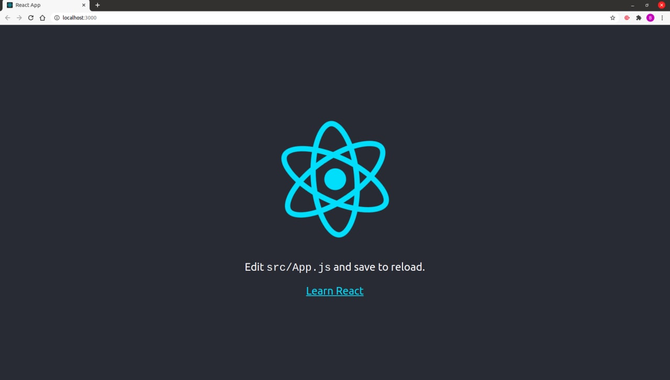

**Рисунок 1 – React-приложение по адресу http://localhost:3000.**

### Выводы

### В ходе данной лабораторной работы был подготовлен проект и необходимые инструменты для начала разработки приложений на основе библиотеки ReactJS.